资教女孩拄双拐上讲台
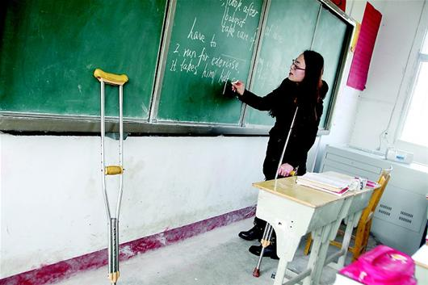2

400米路，150级台阶，她拄着拐杖一步一步“跳”上去，走进四楼教室，汗水浸透衣背……截至昨日，放弃大都市的优越生活，从武汉来到南漳县刘集中学资教的喻雅慧，已经坚持拄拐为学生上课10余天了。遭遇车祸右腿受伤的她，本应住院静养，她却放心不下还有3个月就要中考的学生们，毅然拄着拐杖回到三尺讲台（如图）。
放弃优越生活
资教女孩扎根山乡
26岁的喻雅慧，家住武汉城区，父母做生意，家境殷实。2009年，她从湖北第二师范学院英语专业毕业，父母希望她留在武汉，但她却坚持到偏远地区资教。
时年9月1日，她不顾父母的反对，独自一人乘车来到襄阳市南漳县刘集中学。展现在她眼前的是陈旧的四层教学楼，满是泥巴的操场，低矮潮湿的宿舍。宿舍外，一人高的野草丛中，不时有老鼠窜出来。这个距离县城40公里的乡村中学，教学生活条件的艰苦，远远超出了她的想像，她暗暗打起了退堂鼓。
校长王海涛见到新人到来，非常高兴，带领老师和学生，给她清除宿舍边的杂草，喻雅慧深受感动。那晚，她失眠了。
一个月后的国庆节，她收拾行李准备回武汉。“老师，你还会回来吗？你不会不要我们了吧？”刚走到校门口，全班学生围拢过来。
看着孩子们那不舍的眼神，喻雅慧流泪了。回到武汉后，孩子们那一双双期盼的眼神，总是萦绕在她的眼前。再三抉择后，她不顾父母的劝说，回到了刘集中学。
王海涛说，喻雅慧并不是第一个到该校资教的大学生，此前两批资教的大学生都先后离开了，只有喻雅慧坚持了下来。
四年来，她从不让父母来看她，也不和父母用电脑视频对话，怕父母担心她受苦，强行要她回去。寒来暑往，喻雅慧用知识和爱心，渐渐赢得学生们的喜爱，成为学校的教学骨干。
不顾医生劝阻
拄着拐杖重返讲台
今年3月16日，喻雅慧到县城参加教研会，乘摩托车返回途中遭遇车祸，右腿受伤。经该县人民医院诊断，膝盖韧带损伤、骨裂。医生再三嘱咐她卧床休息两个月。
该校九年级4个班级，只有两名英语教师，如果她住院休息，两个班将面临停课，学生们还有3个月就要中考，英语耽误不得。病床上的她两次拨通校长电话：“我申请回来上课，不能因为我影响学生中考。”校长劝她好好养伤，孩子们的课程问题另想办法，但喻雅慧在医院一天也呆不下去。
18日晚，喻雅慧不顾医生劝阻，坚持出院回到学校。她住在二楼宿舍，教室在教学楼四楼，六层台阶加起来有150级，两栋楼之间还有400米的距离。19日一大早，当她拄着拐杖，满头大汗走进教室时，孩子们一片欢呼：“喻老师回来上课啦！”
为了照顾喻老师，孩子们自发组成了护卫小队，轮流护送她上下课。25日晚，南漳下起了大雨，两名男同学送她回宿舍。“我到了，你们回去吧。”刚让学生离开，喻雅慧转身时脚底突然一滑，眼看就要摔倒，两双手及时扶住了她。原来，班上两个不爱说话的男生，每天默默地跟着护卫小队后面护送她。
喻雅慧说，自从返校后，学生们为她安排好了一切，上下课、吃饭总有人陪伴。最让她感动的是，她嗓子不好，爱喝花茶，学生们自发凑了120多元，给她买来花茶、水果和营养品。
“喻老师腿受伤了，讲10分钟课就开始流汗，但她仍然坚持，我们都很敬佩她。”九（1）班学生赵春燕说。

